2026-2027 EĞİTİM-ÖĞRETİM YILI
…………………
5. SINIF GÖRGÜ KURALLARI VE NEZAKET 1 DERSİ
GÜNLÜK PLAN
6. Hafta · 19–23 Ekim 2026

DERS  Görgü Kuralları ve Nezaket 1 | SINIF  5. Sınıf | HAFTA  6. Hafta | ÖNERİLEN SÜRE  2 ders saati

1. BÖLÜM · DERS BİLGİLERİ
Ünite / Tema Adı / No | 1. TEMA: GÖRGÜ KURALLARI VE NEZAKETİN GÜCÜ
İçerik Çerçevesi | Görgü Kuralları ve Nezaketin Kaynakları

2. BÖLÜM · BECERİLER, EĞİLİMLER VE PROGRAMLAR ARASI BİLEŞENLER
Kavramsal Beceriler | KB2.6. Bilgi Toplama, KB2.14. Yorumlama
Eğilimler | E1.1. Merak, E2.1. Empati, E3.1. Muhakeme, E3.7. Sistematiklik
Programlar Arası Bileşenler | Sosyal-Duygusal Öğrenme Becerileri: SDB1.3. Kendine Uyarlama (Öz Yansıtma), SDB2.1. İletişim, SDB2.3. Sosyal Farkındalık, SDB3.1. Uyum, SDB3.2. Esneklik  Değerler: D3. Çalışkanlık, D4. Dostluk, D12. Sabır, D14. Saygı  Okuryazarlık Becerileri: OB1. Bilgi Okuryazarlığı, OB2. Dijital Okuryazarlık, OB4. Görsel Okuryazarlık, OB5. Kültür Okuryazarlığı
Disiplinler Arası İlişkiler | Sosyal Bilgiler, Türkçe, Din Kültürü ve Ahlak Bilgisi
Beceriler Arası İlişkiler | KB2.9. Genelleme

3. BÖLÜM · ÖĞRENME ÇIKTILARI VE ÖĞRENME-ÖĞRETME YAŞANTILARI
Öğrenme Çıktıları | GKN.1.1.2. Aile, kültür, din, ahlak kaynaklarının görgü kuralları ve nezakete  etkisini yorumlayabilme
Anahtar Kavramlar | birlikte yaşama kültürü, görgü kuralları, nezaket
Öğrenme-Öğretme Yaşantıları | Temel Kabuller: Öğrencilerin iletişim, yaşamı düzenleyen kurallar, temel nezaket ifadeleri, saygı, paylaşma, uyum, hak, sorumluluk, kültür, empati kavramlarına ait temel bilgilere sahip olduğu kabul edilmektedir.  Ön Değerlendirme Süreci: Öğrencilere “Bir arkadaşınız size ‘teşekkür ederim’ dediğinde kendinizi nasıl hissedersiniz?” sorusu yöneltilerek sınıfta kısa bir beyin fırtınası yapılabilir. Böylece öğrencilerin temel görgü ve nezaket ifadeleri hakkında bilgileri yoklanabilir. Öğrencilere "Görgü ve nezaket kuralları önce nerede öğrenilir?" sorusu yöneltilebilir. Böylece öğrencilerin görgü ve nezaket kurallarını nereden öğrendiklerine dair ön bilgileri yoklanabilir. Öğrencilere “Birlikte yaşamak için nezaket önemli midir?” sorusu yöneltilebilir ve cevapları alınabilir.  Köprü Kurma: Öğrencilere günlük hayattan çeşitli nezaket örnekleri verilerek öğrencilerin örnekleri incelemeleri istenebilir. Öğrencilere günlük hayattan çeşitli görgü ve nezaket örnekleri verilerek öğrencilerin bu davranışları nereden öğrendikleri sorulabilir. Öğrencilerin deneyimlerinden yola çıkarak cevap vermeleri istenebilir.“ Birlikte huzur içinde yaşamak için hangi değerler gereklidir?” sorusu ile öğrencilerin yaşamla bağ kurması sağlanabilir.  Öğrenme-Öğretme Uygulamaları: GKN.1.1.2  Öğrencilere nezaket ve görgünün kaynakları ile ilgili millî ve manevi değerlerimizi örneklendiren EBA içerikleri veya MEB onaylı yazılı ve görsel kaynaklar sunulur. Nezaketin ahlaki ve dinî kaynakları kapsamında Hz. Muhammed’in (sav) günlük hayatta sergilediği nezaket örneklerine yer veren kısa metinler verilerek din kültürü ve ahlak bilgisi dersi ile ilişki kurulur. Öğrencilerden nezaket davranışı–örnek olay eşleştirmesi yapmaları istenebilir (, , ). EBA ve MEB onaylı dijital kaynaklardan da yararlanılabilir (). Nezaketin kaynakları öğrenciler tarafından incelenir. Öğrencilerden nezaketin kaynakları ile ilgili zihin haritası oluşturmaları istenebilir (). Dinlemenin nezaketle ilişkisi vurgulanır ().  İçinde farklı kaynaklardan alınan sözlerin yazdığı kartlar olan nezaket kutusu sınıfa getirilir. Öğrencilerin kutudan bir söz çekmeleri istenir (). Çekilen her sözün kaynağının ne olabileceği sınıfa sorulur (, ). Öğrencilerden çekilen söz ile ilgili kendi hayatından örnek vermeleri istenir.  Sınıfa bir oyuncak mikrofon getirebilir veya herhangi bir şey mikrofon olarak kullanılabilir. Öğrencilerden çember oluşturmaları ve her öğrencinin sırayla "nezaket mikrofonu"nu alması istenir. Mikrofonu alan öğrencinin “görgü kuralları ve nezaketi hangi kaynaklardan öğrendiği ile ilgili” kendi cümlesini kurması istenir.  Öğrencinin konuşmasını bir deneyimle veya duygu ile tamamlaması sağlanır. Öğrencilerden bu cümleleri kurarken çünkü, diye, için gibi sebep işlevli söz varlıklarını kullanmaları istenerek Türkçe dersi ile ilişki kurulur. Öğrencilerden örneğin “Ben dedemden, kapıyı çalmadan içeri girilmemesi gerektiğini öğrendim.” türünde ifadeleri bir kâğıda yazmaları ve sınıf panosu oluşturmaları istenir (). Yapılan çalışma öz değerlendirme formu ile değerlendirilebilir.
İçerik | 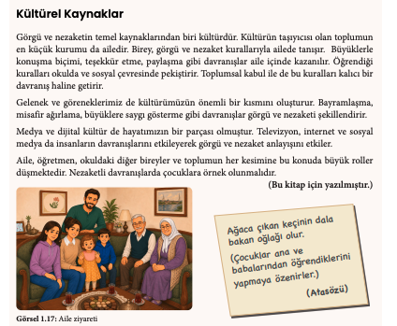  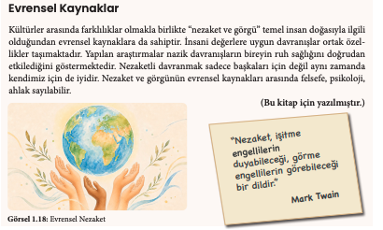  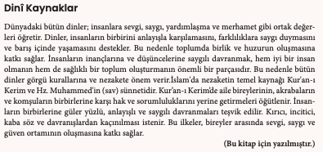

4. BÖLÜM · FARKLILAŞTIRMA
Zenginleştirme | Öğrenciye yaşadığı toplumda kullanabileceği “Nezaket Anayasası” tasarlama görevi verilebilir. Görgü kuralları ve nezaket kurallarının kaynağına yönelik okulda dağıtılabilecek bir broşür hazırlaması istenebilir.
Destekleme | Görgü kuralları ve nezaketin temel kavramlarını anlatan görsellerle desteklenmiş bilgi kartları hazırlamaları istenebilir. Genel ağdan nezaketli davranışlarla ilgili bilgi toplamaları istenebilir.

5. BÖLÜM · ÖĞRENME KANITLARI (ÖLÇME VE DEĞERLENDİRME)
Öğrenme Kanıtları (Ölçme ve Değerlendirme) | Bu temada yer alan öğrenme çıktıları, açık uçlu sorulardan oluşan çalışma yaprağı, kısa cevaplı sorulardan oluşan test, tartışma, zihin haritası, örnek olay, beyin fırtınası, grup çalışmaları, rol oynama, vızıltı, grup çalışması, kontrol listesi, performans görevi, gözlem formu, dereceli puanlama anahtarı, sunum grup değerlendirme formu ve öz değerlendirme formu kullanılarak değerlendirilebilir. Performans görevi olarak öğrencilerden önemli olan bir görgü veya nezaket kuralı belirleyip bu kuralı anlatan bir afiş hazırlamaları istenebilir. Performans görevi; dereceli puanlama anahtarı, öz değerlendirme formu, akran değerlendirme formu ve kontrol listesi ile değerlendirilebilir.

19.10.2026  …………………  Ders Öğretmeni | UYGUNDUR  19.10.2026  …………………  Okul Müdürü

